
水产品信息周报
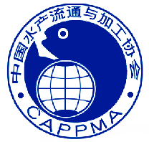
2018年第三十四期
（9月13日-9月20日）
中国水产流通与加工协会
电话：（010）85274842 传真：85274847 邮箱：zhangxinlei.hao@163.com

【质量安全】
国内：
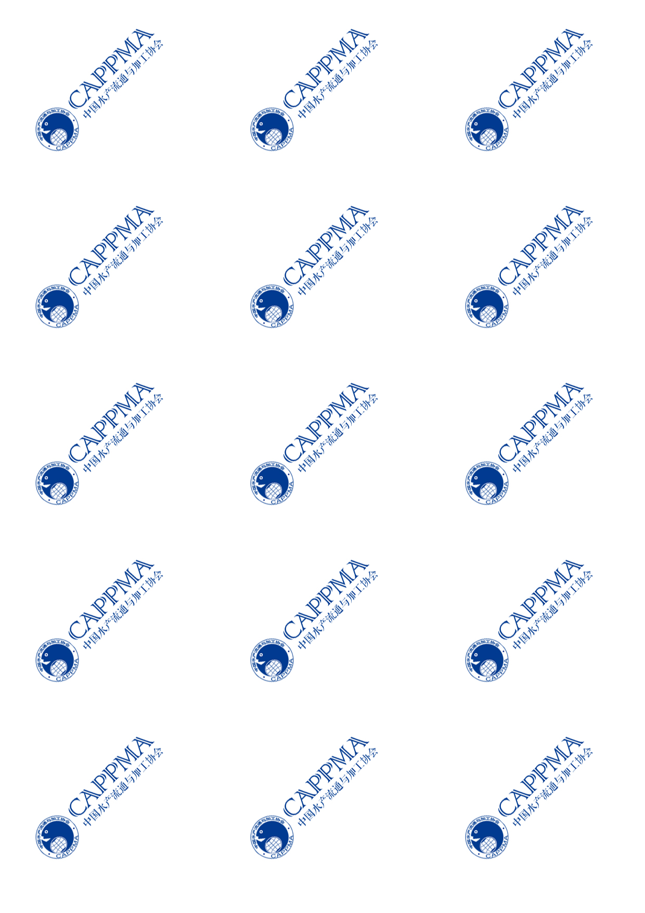
◎ 多地市场监管局发布水产品抽检不合格信息
◎ 市场监管总局发布2018年第二季度食品安全监督抽检情况分析的通告

国外：
◎ 美国农业部食品安全检验局建议承认越南、中国鲶形目鱼类等符合对美出口要求
◎ 三文鱼ASC标准认证不断扩大

【贸易预警】
◎ 欧盟通报中国2批次水产品不合格
◎ 美国对中国产鳗鱼实施自动扣留
◎ 韩国发布《转基因农水产品的标示及农水产品的安全性调查等相关规则》草案
◎ 加拿大通报中国2家企业水产品不合格

【市场流通信息】
◎ 2018年上半年，澳洲三文鱼进口下滑，智利、挪威增长
◎ 东山口岸台湾活鱼进口创新高
◎ 东兴海关查获1.67吨涉嫌走私进境的鲜活龙虾
◎ 电子版已同期更新：中国水产流通与加工协会微信平台（请关注右上角二维码）

【质量安全】
国内：
多地市场监管局发布水产品抽检不合格信息
9月13日-9月20日，监测到陕西省、湖北省、广东省、广西柳州市、内蒙古自治区等5个省市市场监管部门公布的5项水产品抽检不合格信息，涉及的水产品种类有鱼类、虾类等，不合格项目主要有地西泮、恩诺沙星、山梨酸及其钾盐、呋喃西林代谢物等。
序号 | 标识生产企业名称 | 被抽样单位名称 | 食品  名称 | 不合格项目 | 检验结果 | 标准值 | 发布单位
1 | / | 杨继全 | 鲤鱼 | 恩诺沙星(以恩诺沙星与环丙沙星之和计) | 316.8μg/kg | ≤100μg/kg | 柳州市食药监局
2 | / | 咸阳世纪金花商贸有限公司量贩新兴店 | 小黄花鱼 | 恩诺沙星(以恩诺沙星与环丙沙星之和计) | 112μg/kg | ≤100μg/kg | 陕西省食药监局
3 | / | 通辽市科尔沁区三中市场明霞水产摊床 | 鲫鱼 | 地西泮 | 9.53μg/kg | 不得检出 | 内蒙古食药监局
4 | 洪湖市湖乡情水产品有限公司 | 石首市广兴购物广场有限公司 | 武昌鱼 | 山梨酸及其钾盐(以山梨酸计) | 1.16g/kg | ≤1.0g/kg | 湖北省食药监局
5 | / | 阳西县卢记大饭店 | 河虾 | 呋喃西林代谢物 | 1.30μg/kg | 不得检出 | 广东省食药监局

市场监管总局发布2018年第二季度食品安全监督抽检情况分析的通告
2018年第二季度，全国共完成并公布525258批次食品（含保健食品和食品添加剂）样品监督抽检结果，检验项目全部合格的样品512159批次，不合格样品13099批次，样品总体合格率为97.5%，不合格率为2.5%，与2017年同期基本持平。大宗日常消费品的样品合格率保持基本稳定，其中，食用农产品样品的合格率为98.5%，水产制品的合格率达为98.1%。从不合格样品的不合格项目看，仍以超范围超限量使用食品添加剂和微生物污染、农兽药残留超标等三类问题为主，分别占不合格总数的30.3%、25.3%、22.3%。同时，质量指标不符合标准、检出非食用物质问题占不合格总数的比率，较2017年同期有所减少。
详情参见：http://samr.saic.gov.cn/tg/201809/t20180914_275989.html
来源：市场监督管理总局

国外：
美国农业部食品安全检验局建议承认越南、中国鲶形目鱼类等符合对美出口要求
据《越共电子报》报道，据越南水产出口与加工协会的消息，美国农业部食品安全检验局（FSIS）建议承认越南鲶形目鱼类等符合对美出口要求，提议联邦登记处将越南、中国、泰国鱼类具备对美出口条件的意见征集草案发至FSIS网页，并在https://www.federalregister.gov/public-inspection/current网上对外公布。
详情参见：https://zh.vietnamplus.vn/%E7%BE%8E%E5%9B%BD%E9%A3%9F%E5%93%81%E5%AE%89%E5%85%A8%E6%A3%80%E9%AA%8C%E5%B1%80%E5%BB%BA%E8%AE%AE%E6%89%BF%E8%AE%A4%E8%B6%8A%E5%8D%97%E9%B2%B6%E9%B1%BC%E6%BB%A1%E8%B6%B3%E5%AF%B9%E7%BE%8E%E5%87%BA%E5%8F%A3%E8%A6%81%E6%B1%82/85948.vnp
来源：越通社

三文鱼ASC标准认证不断扩大
水产养殖管理委员会（ASC）三文鱼标准已被全球可持续海鲜倡议（GSSI）认可，这是一个海鲜认证行业的基准。为了达到ASC标准，三文鱼养殖者必须证明自己有责任心，以尽量减少对环境和社会的影响，三文鱼认证计划自2012年启动以来稳步增长，目前，已有240家三文鱼养殖场获得认证。
详情参见：http://www.foods1.com/news/2736784
来源：第一食品网

【贸易预警】
欧盟通报中国2批次水产品不合格
近期，欧盟RASFF通报中国水产品（不包括港澳台）有2例。具体通报情况如下：
通报时间 | 通报国 | 通报产品 | 编号 | 通报原因 | 销售状态/采取措施 | 通报类型
2018-9-14 | 葡萄牙 | 冷冻鱿鱼 | 2018-2586 | 未许可运营 | 产品未在市场销售/重新派送 | 拒绝入境通报
2018-9-11 | 奥地利 | 海苔 | 2018-2545 | 碘含量高 | 分销至其他成员国/退出市场 | 预警通报
详情参见：https://webgate.ec.europa.eu/rasff-window/portal/?event=notificationsList&orderby=notif_reference&orderDir=desc
来源：欧盟食品饲料类快速预警系统

美国对中国产鳗鱼实施自动扣留
9月18日，美国更新了进口预警措施，其中，对中国1家水产企业的相关产品实施了自动扣留，具体通报信息如下：
预警编号 | 发布日期 | 地区 | 企业名称 | 产品名称 | 不合格项目
16-124 | 09/18/2018 | 福建 | FUJIAN HUANONG FOOD CO.,LTD. | 冷冻鳗鱼 | 疑似检出恩诺沙星、甲苯咪唑
详情参见：https://www.accessdata.fda.gov/cms_ia/importalert_27.html
来源：美国食品药品监督管理局

韩国发布《转基因农水产品的标示及农水产品的安全性调查等相关规则》草案
9月18日，韩国食品药品安全处发布了第2018-387号公告，拟修改《转基因农水产品的标示及农水产品的安全性调查等相关规则》的部分内容，其主要内容如下：1.现行法规中安全性调查对象仅限生产阶段的水产品，修改后增加水产品生产用渔场、用水、原材料等。2.修改安全性检查机关的指定事实及业务执行范围等的公布方法，改为在官方公报或者网站上公布。3.规定了安全性检查机关指定事项的变更程序，按重要及轻微变更事项进行申报、受理，改善安全性检查机关指定事项的事后管理。4.制定安全性检查机关指定的有效期的延长申请及处理程序、重新指定申请及处理程序。5.风险评估对象中增加水产品和水产品生产用渔场、用水、原材料。风险评估的研究机关增加地方自治团体的水产资源或渔业研究技术事业所。6.明确规定了有害物质实况调查对象：水产品和水产品生产使用的渔场·用水·原材料等。以上意见征集时间至2018年 10月 29日。
详情参见：http://www.mfds.go.kr/brd/m_209/view.do?seq=42955&srchFr=&srchTo=&srchWord=&srchTp=&itm_seq_1=0&itm_seq_2=0&multi_itm_seq=0&company_cd=&company_nm=&page=1
http://news.foodmate.net/2018/09/485642.html
来源：韩国食品药品安全处

加拿大通报中国2家企业水产品不合格
9月19日，加拿大食品检验局更新强制检查清单列表，通报中国2家企业水产品不合格，不予通关。具体通报情况如下：
产品类型 | 生产商 | 产品 | 不合格原因 | 强制检查日期 | 最近一次退货日期
-- | QINGDAO HAOYUAN FOODSTUFFS CO. LTD. Q59 (3700/02023) | ** | 水分含量 | 2018-9-18 | 2018-9-18
罐头 | RonGCHENG SHIDAO LIANHUA FOOD CO., LTD. (3700/01013) (H14) | 所有产品 | 灭菌工艺 | 2018-9-18 | 2018-9-18
详情参见：http://www.inspection.gc.ca/active/netapp/fishpoi/mil/ialresultse.aspx?lang=e&flastupdate=2016/10/30&fmildate=2018/08/01
来源：加拿大食品检验局

【市场流通信息】
2018年上半年，澳洲三文鱼进口下滑，智利、挪威增长
2018年上半年，澳大利亚对中国出口大西洋鲑740吨，较去年下滑55%。在自贸协议的辅助下，智利三文鱼对华出口有着显著增长。上半年智利出口三文鱼2.4万吨（包括冰鲜、冷冻大西洋鲑和银鲑）。国际贸易中心（ITC）数据显示，上半年智利对华出口冰鲜三文鱼12,870吨，同比增长153%。挪威三文鱼上半年的对华出口量为6,328吨（挪威海产局数据为7,045吨），同比增长694%（不含越南边贸）。英国对华出口冰鲜三文鱼6,705吨，增长6%；加拿大出口1,961吨，增长184%。
详情参见：http://www.fishfirst.cn/article-105492-1.html
来源：中国水产频道

东山口岸台湾活鱼进口创新高
福建东山海关数据显示，2018年1到8月，东山海关共监管自东山口岸进口的台湾活鱼2237.2吨，同比增长1.7倍。其中，8月共监管进口台湾活鱼33艘次，货重542吨，同比激增4.4倍，创进口量单月新高，种类主要为活青斑鱼和活龙胆石斑鱼。据悉，自2017年12月起，自台湾进口的活鱼种类新增了活珍珠龙胆石斑鱼苗，这也是东山口岸台湾活鱼进口量不断攀升的原因之一。
详情参见：http://www.fj.gov.cn/xw/zfgzdt/sxdt/zz/201809/t20180914_4502708.htm
来源：福建省人民政府

东兴海关查获1.67吨涉嫌走私进境的鲜活龙虾
9月14日，东兴海关对外通报， 9月10日夜间在东兴市北仑河入海口榕树江水域查获涉嫌走私入境的鲜活龙虾120件，总重量约为1.67吨，初估案值约30万元，涉嫌偷逃税款约10万元，现场查扣涉案运输工具走私木船1艘，抓获涉案人员1名。据悉，这是东兴海关2018年首次查获涉嫌走私的鲜活龙虾。
详情参见：http://www.customs.gov.cn/customs/302249/302425/sygdtp/2012582/index.html
来源：海关总署

